**Өлеңті орта мектебінің *Күншуақ\***

**мектеп жанындағы лагерінің жұмыс жоспары**

**І– маусым**

|  |  |  |  |
| --- | --- | --- | --- |
| **№** | **Іс - шаралар** | **Мерзімі** | **Жауаптылар** |
| 1 | Лагерьдің салтанатты ашылуы  **«Бақытты балалық шақ»**  мерекелік концерті | 01.06.15 | Шоқаева А.Т., Баетова Р.Х.,  Кирик И.Е. |
| 2 | **«Тазалық – денсаулық кепілі»** әңгіме | 02.06.15 | Кенжебай Н. |
| 3 | **«Кітап-ең сабырлы ұстаз»** танымдық жарыс | 03.06.15 | Мужукбаева Г.Е. |
| 4 | **«Рәміздерім – мақтанышым !»** әңгіме | 04.06.15 | Шоқаева А.Т. |
| 5 | **«Жаз аруы - 2015»** байқауы | 05.06.15 | Баетова Р.Х. |
| 6 | **«Нептун күні »** | 08.06.15 | Кирик И. Е. |
| 7 | **«Ойлайық та, ойнайық »** көңілді ойындар | 09.06.15 | Ильчубаева Ш.Е. |
| 8 | **«Дәрумендер – денсаулық кепілі »** сахналық көрініс | 10.06.15 | Кенжебай Н. |
| 9 | **«Шебер қолдар»** байқауы | 11.06.15 | Шоқаева А.Т. |
| 10 | **«Жасыл түске боялды айналамыз»** сурет көрмесі | 12.06.15 | Баетова Р.Х. |
| 11 | **«Мың бір мақал, жүз бір жұмбақ»** сайысы | 15.06.15 | Мужукбаева Г.Е. |
| 12 | **«Табиғат менің ата – анам»** топсаяхат | 16.06.15 | Шоқаева А.Т., Баетова Р.Х.,  Кирик И.Е. |
| 13 | **«Спорт-денсаулық, спорт-достық»** спорттық жарыс | 17.06.15 | Кенжебай Н.  Мусаев Р.Ж. |
| 14 | **«Көңілді жәндіктер әлемінде»** интеллектуальдық ойыны | 18.06.15 | Кирик И.Е. |
| 15 | Лагерьдің салтанатты жабылуы  **«Біз бақытты баламыз »**  мерекелік концерт | 19.06.15 | Шоқаева А.Т., Баетова Р.Х.,  Кирик И.Е. |

**«День Нептуна»**

Действующие лица: Нептун, младшая дочь, старшая дочь, русалочки, дельфинята, рыбки.

*Под музыку входит царь Нептун, совершает круг почёта и садится на трон.*

**Нептун:** Гордый я морей властитель,

Рыб, дельфинов повелитель.

Мой дворец на дне морском

Весь усыпан янтарём.

Поздравляю вас с праздником Нептуна!

Желаю вам попутного ветра,

Семь футов под килем и

Обойти все морские рифы!

*Под музыку входит дочь царя с русалками. Становятся рядом с Нептуном.*

**Нептун:** Что ты не весела, дочь моя младшая, любимая? Не обидел ли тебя кто? Не причинил ли тебе вреда? Только скажи. Я всё царство морское переверну вверх дном. Найду обидчика и наказать его велю.

**Младшая дочь:** не надо, батюшка, никого искать и царство морское вверх дном переворачивать. Не обижал меня никто и вреда никто мне не причинял.

**Нептун:** поделись же, девица-красавица, со мной своим горем. Отчего грустишь? Расскажи, может я смогу тебе помочь.

**Младшая дочь:** ах, батюшка. И сказать-то совестно. Да и простишь ли ты меня? Не сдержала я слово своё-хранить твой подарок, ожерелье жемчужное. Порвалась тонкая ниточка и рассыпались по дну морскому жемчужины. Как мне их искать-собирать?

**Нептун:** не печалься, дочка. Чем смогу-помогу я тебе в твоём горе. Эй, русалки, ну-ка, покажите мне, что вы умеете. Не можете ли вы найти ожерелье дочери моей?

*(Танец русалок)*

**Младшая дочь:** русалочки, не нашли ли вы моё ожерелье?

**Русалочки:** нет.

**Младшая дочь:** ах, вы только плясать да веселиться умеете! Что мне от вас толку! Уходите с глаз долой!

**Нептун:** постой, дочка, не гневись. Может быть они нам всё-таки помогут. (*обращается к русалкам)* А умеете ли вы плавать по просторам морским? Вот вам раковины морские. Перенесите их с одного берега на другой.

*(эстафета с русалками: чья команда быстрее перенесёт раковины (игрушки) с одного стула на другой).*

*Русалки уходят. Под музыку входит старшая дочь Нептуна.*

**Старшая дочь:** здравствуй, батюшка! Здравствуй, сестрица родимая. Здравствуйте, гости дорогие. Что вы так загрустили? *(обращаясь к Нептуну и сестрице)* Может, что-то случилось?

**Нептун:** Ах, дочь моя старшая, никак не можем мы найти то ожерелье, что я подарил сестре твоей младшей.

**Старшая дочь:** не печалься, батюшка. Есть у меня друзья-дельфинята. Может, они помогут нам? *(хлопает в ладоши 3 раза .Появляются дельфинята-мальчики.)*

**Старшая дочь:** дельфинята, друзья мои, помогите сестре моей найти ожерелье жемчужное!

*(проводится игра с нырянием в обруч.)*

**Старшая дочь:** нырять вы умеете. А как вы плаваете?

*(эстафета: бег в обручах. Дельфинята уходят)*

**Старшая дочь:** ах, батюшка, сестрица, и дельфинята нам не помогли. Но есть у меня подружки-рыбки золотые. *(появляются рыбки, прыгают, резвятся)*

**Старшая дочь:** здравствуйте, рыбки золотые. Давайте с вами поиграем: поднимем волны на море (движение руками вперёд-назад). А теперь волны идут в стороны (вправо-влево). Умоем личико и глазки. Спрячемся под воду, чтоб нас никто не увидел. Пускаем в воду пузыри, как бегемотики. *(рыбки уходят).*

**Младшая дочь:** да неужели мы так и не найдём жемчужины из моего ожерелья!

*(выбегают черти и танцуют под музыку «Чунга-Чанга»).*

**Нептун:** ага, вот вы где, чертенята! Ну-ка, признавайтесь, не вы ли украли ожерелье моей дочери?

**Черти:** нет!

**Нептун:** что-то мне не верится. Сейчас я своих спортсменов позову. Вот тогда и откроется. Если они победят-вы отдаёте ожерелье.

*(стучит посохом 3 раза. Входят остальные дети)*

***1 эстафета.*** «Бег с мячом». Пробежать к протвоположному бортику, ведя перед собой мяч.

***2 эстафета.*** «Буксировани е в парах». На противоположном бортике дети меняются.

***3 эстафета.*** «Кто быстрее соберёт кораллы». Дети собирают разбросанные кегли двух цветов.

**Нептун:** ну что ж, верю я вам , черти, не крали вы ожерелье. Но тогда помогите моей дочери найти его.

Игра «Ловля жемчуга»

Разбрасываются «Киндер-сюрпризы» с грузами внутри. Дети собирают их в ведёрки. Побеждает команда, у которой в ведре больше «Киндеров».

*Дочери высыпают добычу из вёдер и находят там бусы.*

**Младшая дочь:** Вот моё ожерелье!

**Старшая дочь:** И у меня есть ожерелье!

**Нептун:** Да, вот сколько смогли собрать жемчуга наши спортсмены. Даже на два ожерелья хватило. Спасибо вам, дети! Давайте закончим наш праздник весёлым танцем.

*Звучит музыка. Дети резвятся и танцуют.*

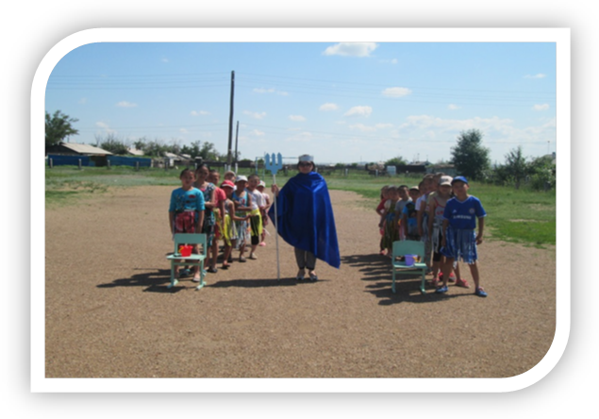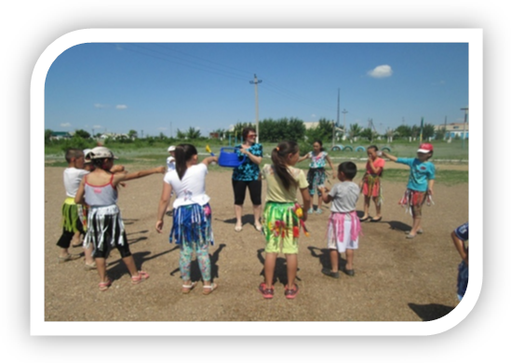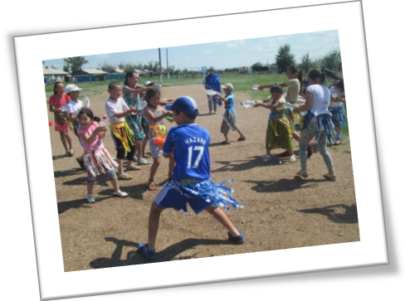

**«Жаз аруы - 2015»** байқауы

**Мақсаты:**

Қыз балалардың жан дүниесіндегі көркемдік талғамын қалыптастыру, қазақ халқының қыз тәрбиелеусалт - дәстүріне байланысты әдептілікке, инабаттылыққа, ізеттілікке тәрбиелеу.

**Жүргізуші:**Мен қазақ қыздарына қайран қалам,  
Жанары жаны жаздай жайраңдаған.  
«Қыз өссе елдің көркі» деген сөзді,  
Қапысыз қалай айтқан қайран бабам.  
(Қыздарды таныстырып, ортаға шақыру)

**Жүргізуші:**Мың бұралған арулар билей басып,  
Келеді міне ортаға толқып тасып.  
Аруларын сыйлаған халқым менің,  
Көңілді қошеметпен қарсы алайық.!

**Жүргізуші:**  
Шалқытып мерекеде ән салайық,

Өнерпаз өрендерге тамсанайық.  
Әділдік пен шындықты арқа тұтқан  
Әділқазы алқасымен танысайық.  
 Ендігі сәтте бүгінгі байқауымыздың шарттарын атап өтейін.

1 - кезең. **«Сәлем – сөздің атасы»** – деп аталады, әр ару өзін - өзі таныстырады. (5 мин)

2 - кезең. **«Өнерлі өрге жүзер»**, әр ару өз өнерлерін көрсетеді. (Барлық өнер түрлері жатады, оның ішінде ән, би, мәнерлеп оқу немесе қолөнерлер).

3 - кезең. **«Сәндік өнер»,** яғни бір қыз баланың шашын сәндейді де атын айтады.

4 - кезең. **«Кім жылдам?»** (5 мин)  
(Әр топ мүшелері өздерінің шеберліктерін, икемділіктерін көрсетеді).  
а) «Ою ойғанның ойы ұшқыр» (қағаздан ою ою)  
б) Түйме қадау  
в) 1 мин ішінде инежіпке бисер өткізу (кім көп тізіп шығады).  
Сонымен қадірменді көрермен қауым, ақылына көркі сай қыздарымыздың өнері мен өнегесін, білімі мен парасатын тамашалауға баршаңызда қош келдіңіздер деймін!

**Жүргізуші:**  
Ақ арулар келіп жетті танысуға,  
Бойындағы бар дарынды дарытуға,  
Қорықпастан сахнаға келіп жетті.  
Әдеппен, ізетпен танысуға, - дей келе қыздарымыз өздерін таныстыруды бастасын.

**І тур таныстыру.  
2 тур: Өз өнерін көрсету**  
Өнер - білім тапқырлықтың тарланы,  
Еңбектегі әріптестер мақтаны.  
Өнеріңді ортаға сал, сайысқа  
Өнер көрсет, құрбылармен жарыс та.  
**3 тур: Сәндік өнер**Сымбатына сән киім жарасатын,  
Аспандағы айменен таласатын.  
Өнеріне сәні сай келіп тұрған,  
Аруларға қызығып қарасын деп,- келесі сайысымыз шашқа сән жасау.  
**4 тур: «Кім жылдам»**  
(Әр топ мүшелері өздерінің шеберліктерін, икемділіктерін көрсетеді).  
а) «Ою ойғанның ойы ұшқыр» (қағаздан ою ою) 2 мин  
б) Түйме қадау 2 мин  
в) Инемен жіпке бисер өткізу (кім көп тізіп шығады). 1 мин  
  
**Қорытынды:** Енді әділқазылар алқасына сөз берейік.  
Қыздар, бүгін сендер өз білімдеріңді ортаға салып тамаша өнер көрсеттіңдер. Сайысқа қатысқан қыздарымызға және көрермендерімізге үлкен алғысымызды айтамыз. Осындай іс - шараларға белсене араласып, ат салысып қатысқандарыңызға көп - көп рахмет, келесі кездескенше ел аман, жұрт тыныш болсын!

